Ofício Vereador Nº 1670/2022

São Roque, 23 de agosto de 2022.

Prezado Senhor,

Venho, por meio deste, cordialmente, solicitar a Vossa Senhoria a extensão da rede de energia elétrica para a Rua Amburana, cuja denominação e dimensões encontram-se especificadas na Lei nº 5.012, de 11 de setembro de 2019 (anexo I), a qual trata de vias públicas localizadas nos loteamentos Planalto Verde e Parque Taxaquara.
Cabe mencionar que a energia elétrica é fundamental para a moradia dos munícipes no local e, conforme consta no anexo II, tal solicitação já foi realizada para a CPFL - Companhia Piratininga de Força e Luz.
Na certeza de que dispensará especial atenção a este Ofício, desde já agradeço, renovando meus mais sinceros protestos de elevada estima e de distinta consideração.

Atenciosamente,

Rafael Tanzi de Araújo
(Rafael Tanzi)
Vereador

Ao
Ilustríssimo Senhor
MARCOS VANDERLEI AMORIM
MD. Gerente da CPFL (Companhia Piratininga de Força e Luz) em São Roque
amorim@cpfl.com.br

Anexo I 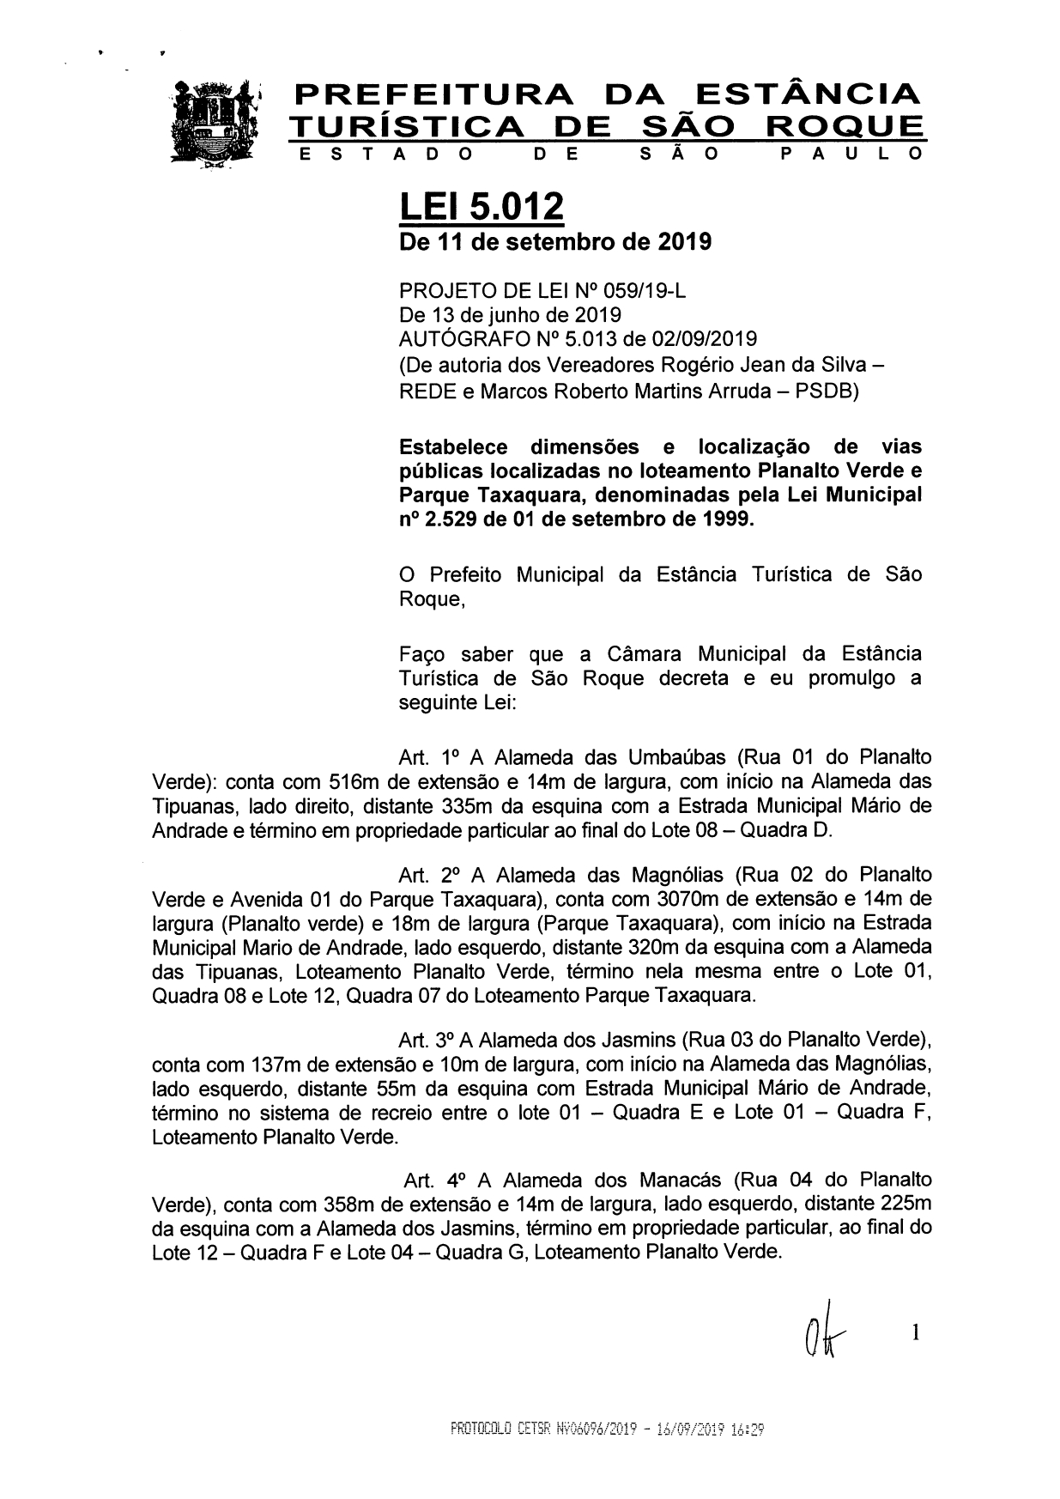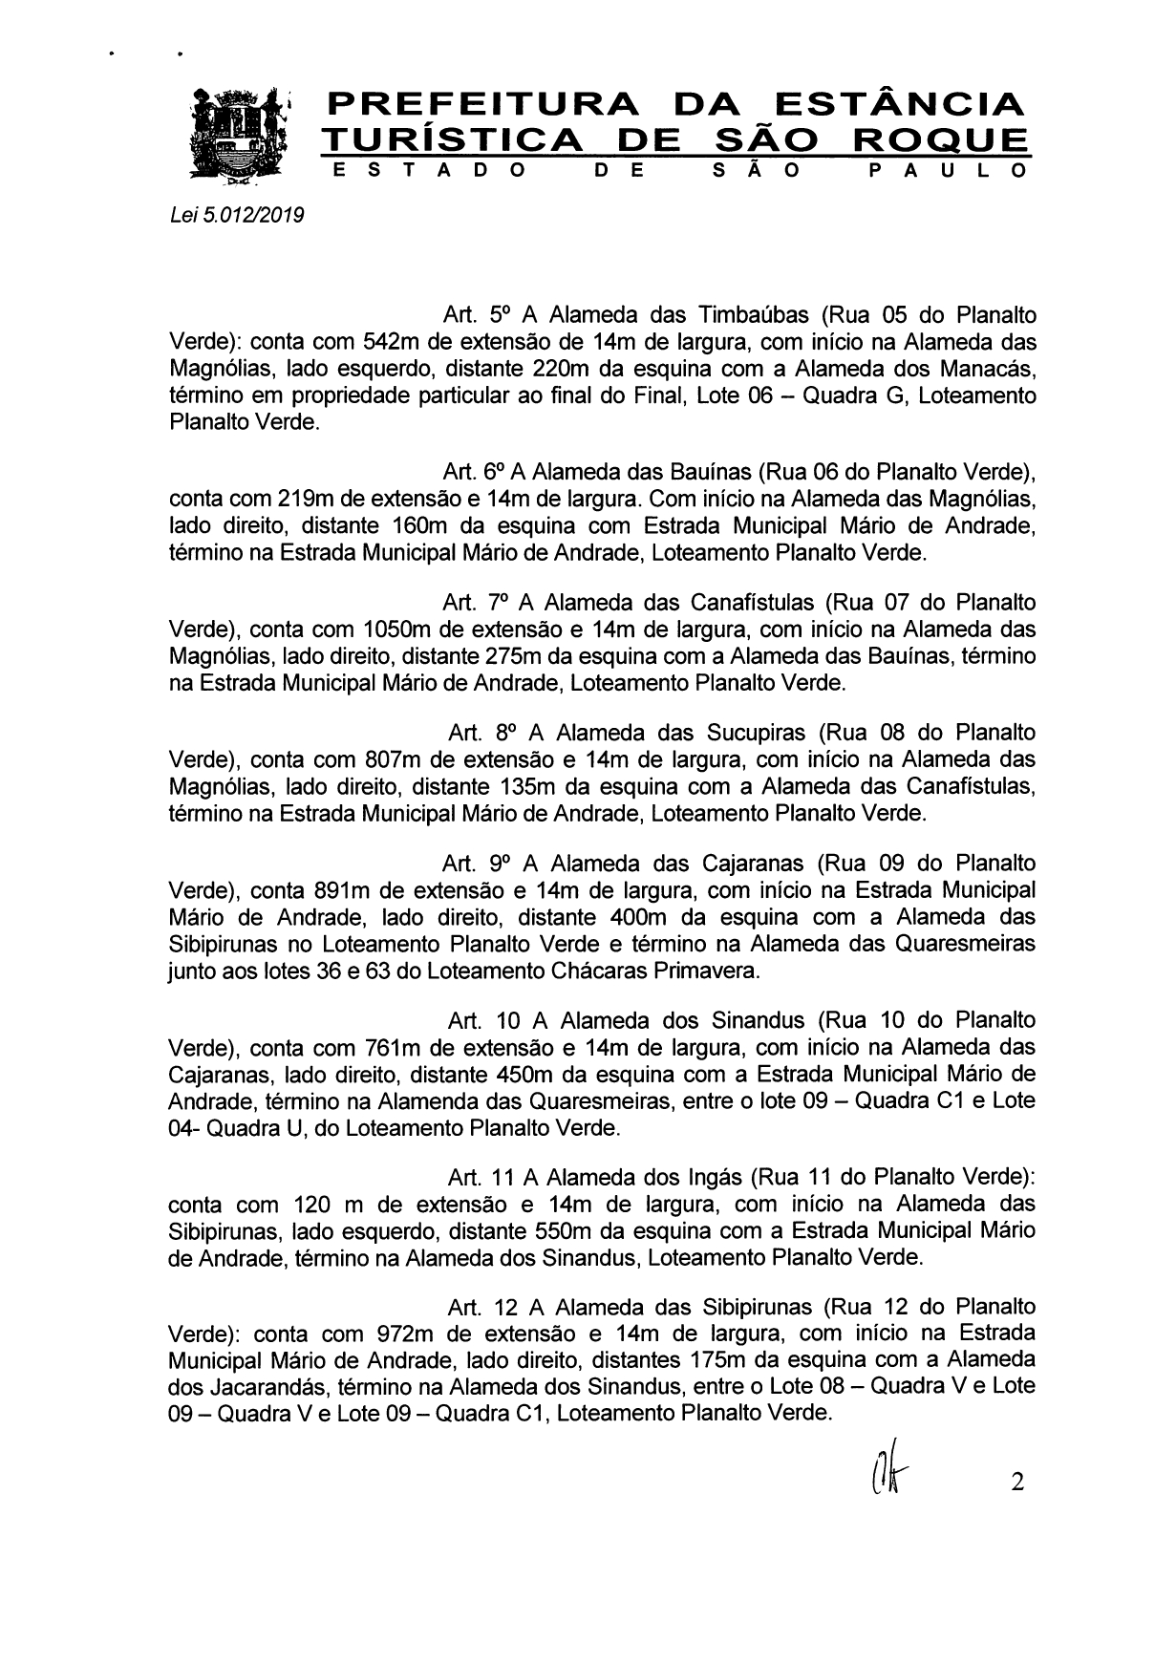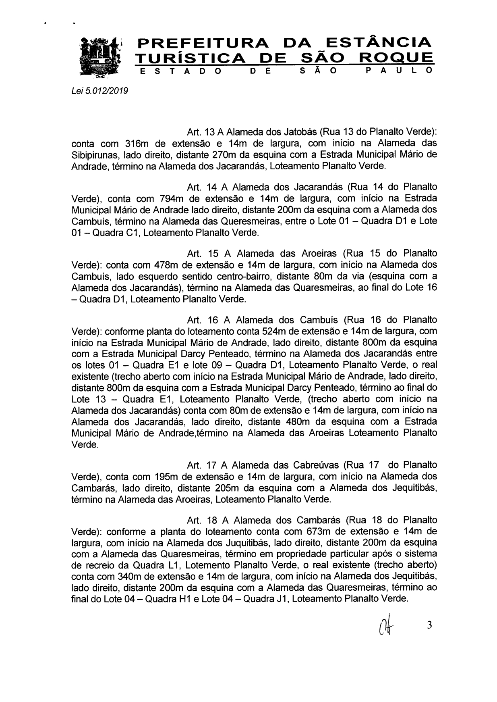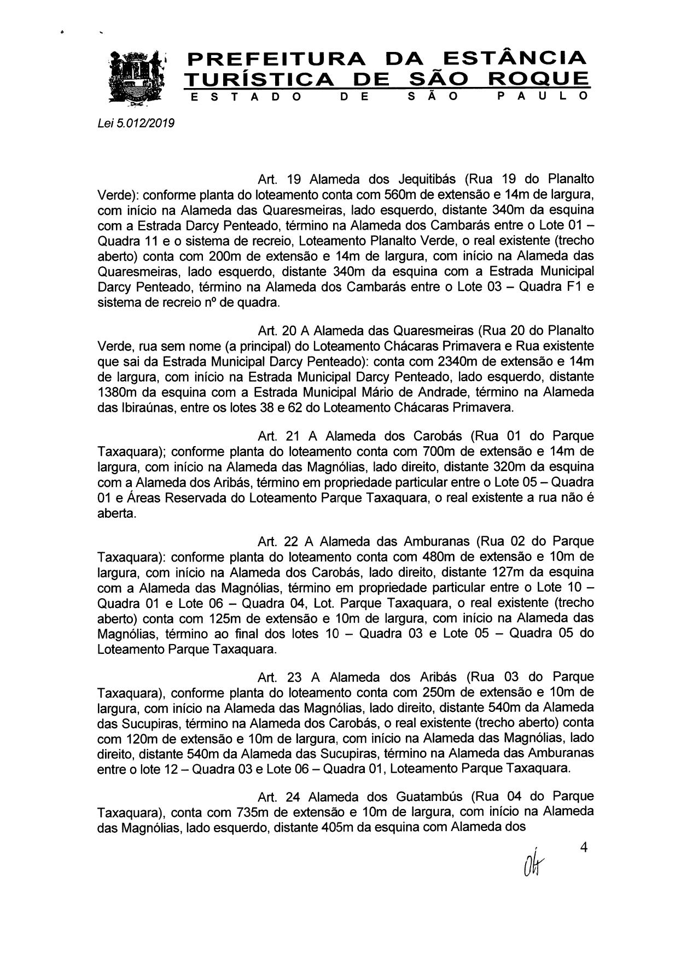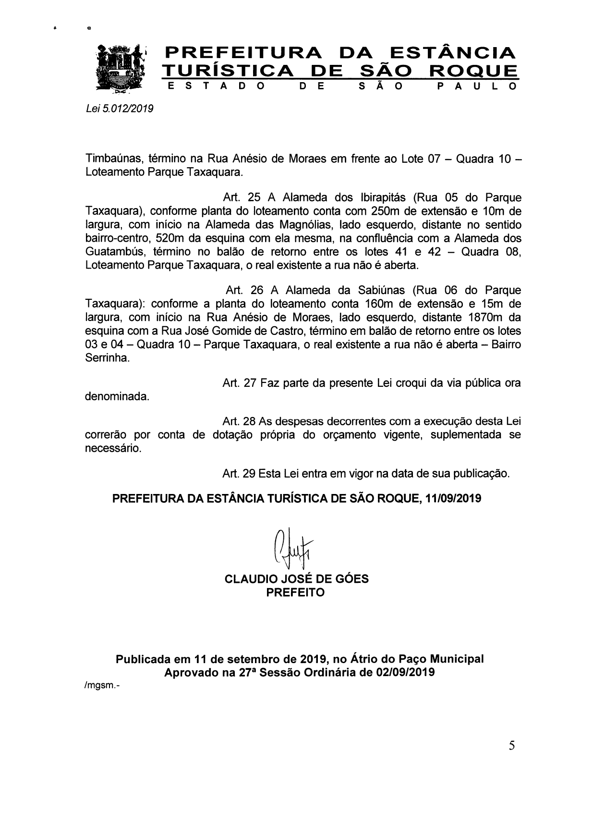
Anexo II
